  РОССИЙСКОЕ АГЕНТСТВО  ПО ПАТЕНТАМ И ТОВАРНЫМ ЗНАКАМ
  (19) RU (11) 2052080 (13) C1
  (51) 6 E21B43/00
(12) ОПИСАНИЕ ИЗОБРЕТЕНИЯ
к патенту Российской Федерации
Статус: прекратил действие

(21) 5036779/03 (22)1992.04.09
(46) 1996.01.10
(56) Каталог "Оборудование для газлифтной эксплуатации нефтяных скважин", ЦИНТИхимнефтемаш. М.: 1991, с.26, 27. Авторское свидетельство СССР N 985261, кл. E 21B 43/00, 1982.
(75) Третьяков И.С.; Шарифов М.З.; Леонов В.А.; Чириков Л.И.
(73): Леонов Василий Александрович
(54) УСТАНОВКА ДЛЯ ПЕРИОДИЧЕСКОЙ ЭКСПЛУАТАЦИИ ГАЗЛИФТНОЙ СКВАЖИНЫ
(57) Изобретение относится к нефтегазодобывающей промышленности, к технике периодической эксплуатации газлифтных скважин. Для повышения надежности работы установки при ее запуске и эксплуатации скважины: она снабжена регулирующим клапаном, трубопроводом,
соединяющим линию подачи газа с выкидной линией, в котором размещен регулирующий клапан, каждый клапан выполнен с управляющей камерой, сильфоном или поршнем и шарами, при этом управляющая камера выполнена в корпусе, шток выполнен с выступом, сильфон или поршень размещен в управляющей камере перпендикулярно от штока, шары установлены между основанием сильфона или поршня и выступом штока, а диаметр каждого шара больше расстояния между основанием сильфона или поршня и выступом штока. В корпусе выполнен дополнительный канал для соединения управляющей камеры с источником давления. Установка снабжена узлом зарядки, размещенным в дополнительном канале корпуса. 2 з. п. ф-лы, 2 ил.

Изобретение относится к нефтедобывающей промышленности, в частности к технологии и технике добычи нефти, и может быть применено для периодической эксплуатации газлифтных скважин.
Известна установка для управления периодической эксплуатацией газлифтной скважины, включающая газлифтный подъемник с концевым, пусковым и рабочим клапанами, пакер, устьевую арматуру с линией подачи газа [].
Известна установка для периодической эксплуатации газлифтной скважины, включающая устьевую арматуру, выкидной коллектор трубопровод подачи газа с регулятором давления после себя, колонну насосно-компрессорных труб с пакером и камерой накопления жидкости, пусковой, рабочий и концевой клапаны, каждый из которых состоит из корпуса с осевым и дросселирующим каналами и затвора с упругим элементом, установленного в корпусе с возможностью перекрытия его осевого и дросселирующего каналов [].
Установка имеет следующие недостатки:
- требует большого значения давления газа для запуска скважины, т.к. не разобщается внутритрубное пространство от призабойной зоны скважины и не регулируется буферное давление в процессе запуска;
- требует большого количества газлифтных клапанов при ограниченном давлении газа;
- имеет высокий удельный расход газа;
- не регулирует заданный оптимальный диапазон изменения устьевого давления при эксплуатации скважины;
- нет управления уровнем накопления пластового флюида над рабочим клапаном в подъемнике;
- не исключает возможности снижение забойного давления ниже допустимого;
- нет управления оптимальным диапазоном забойного давления.
Установка не учитывает указанных недостатков из-за следующих причин:
- открытие концевого и рабочего клапана происходит не мгновенно, а разница между их давлениями открытия и закрытия невелика, что приводит к их преждевременному закрытию;
- концевой и рабочий клапан не позволяют управлять с устья скважины (например, путем изменения величины буферного давления подаваемого газа) уровнем накопления пластового флюида в подъемнике и минимальным забойным давлением;
- концевой клапан выполнен в виде обратного клапана, что не исключает
поступление пластового флюида во внутритрубное пространство при запуске скважины, кроме того, не обеспечивает поступление жидкости в подъемник при больших перепадах давления в процессе эксплуатации скважины.
Цель изобретения - повышение надежности работы при процессе запуска и эксплуатации скважин.
Положительный эффект от использования изобретения заключается в увеличении дебита скважины и (или снижении удельного расхода нагнетаемого газа за счет управления забойным давлением (уровнем накопившейся жидкости в подъемнике) с поверхности скважины и повышения точности выбора оптимального диапазона изменения забойного давления.
На фигуре (Фигура 1) представлена схема установки, общий вид, реализующая указанный способ управления периодической эксплуатацией газлифта; Фигура 2- схема клапана, используемого в качестве концевого, рабочего, пускового или/и регулирующего клапана.
Установка включает газлифтный подъемник 1 с камерой накопления жидкости 2, концевым 3, рабочим 4 и пусковым 5 клапанами, пакер 6, устьевую арматуру с задвижками 7, 8 и обратным клапаном 9, выкидную линию 10с устройством управления буферным давлением 11, линию подачи газа 12 с регулятором давления газа 13 после себя и гидравлически соединенную с устройством управления буферным давлением 11 через регулирующий клапан.
Концевой клапан 3 может иметь связь с затрубным пространством 15 через канал 16. Рабочий клапан 4 имеет гидравлическую ) связь с затрубной 15 и внутритрубной полостью 1 через каналы 17. Пакер 6 разобщает затрубное пространство 15 от призабойной зоны 18 скважины.
Концевой 3, рабочий 4, пусковой 5 или/и регулирующий клапан 14 состоит (Фигура 2) из корпуса 19 с дросселирующими каналами 20 и пропускными отверстиями 21, упругого элемента 22, образующего с корпусом 19 камеру 23 для сжатого газа и жестко связанного с затвором 24 через шток 25.
Диаметр упругого элемента 22 равен или меньше, чем диаметр затвора 24. В корпусе 19 имеется узел сопротивления перемещению штока 25 в момент открытия или 5 закрытия затвора 24. Узел сопротивления выполнен в виде перпендикулярно расположенного к штоку 25 поршня 26, под основанием которого установлены шары 27, контактирующие с буртом 28 штока 25, причем поршень 26 с корпусом 19 образует камеру 29,
связанную с управляющей средой, например, с рабочим давлением газа, через канал 30.В корпусе 19 под узлом сопротивления имеются каналы 31, а под ними может быть выполнена перегородка 32.
Вместо поршня 26 может быть использован сильфон 33, а в канале 30 установлен узел зарядки 34.
Узел сопротивления также может быть механического, гидравлического, магнитного, электромагнитного и комбинированного действия.
Регулирующий клапан для управления буферным давлением, пусковой, рабочий и концевой клапаны могут быть однотипными (идентичными).
При постоянном давлении зарядки в камере 23 работа клапана управляется узлом сопротивления, меняя характеристику которого можно регулировать давление открытия и закрытия клапана даже с поверхности скважины через затрубное пространство.
Пусковой клапан может работать как от давления в потоке, так и от газа. Концевой клапан может работать как от забойного давления, так и от давления жидкости в газлифтном подъемнике (внутритрубной полости). Рабочий клапан открывается и закрывается только от давления в подъемнике.
Когда давление действует на площадь затвора 24 и превышает силу узла сопротивления, происходит открытие клапана. В противном случае клапан закрыт.
Способ осуществляется следующим образом. Разобщают затрубное пространство 15 и внутритрубную полость 1 скважины от ее призабойной зоны 18 при помощи пакера 6 и концевого клапана 3. В затрубное пространство 15 скважины подают газ высокого давления через регулятор давления 13 и задвижку 8. При этом жидкость из затрубного пространства 15 поступает в полость 1 через пусковой 5 и рабочий 4 газлифтные клапаны. Уровень в затрубном пространстве 15 снижается и газ инжектируется через клапан 5 в полость 1. По мере поступления газа уровень жидкости в полости 1 снижается, что приводит к уменьшению в ней давления на уровне клапана 4. Продолжается снижение уровня жидкости в пространстве 1-5 до момента инжекции газа через клапан 4. Выбрасывается жидкость из полости 1 в выкидную линию 10 через задвижку 7, обратный клапан 9 и устройство управления буферным давлением 11. В момент выброса порции газожидкостной смеси при запуске скважины буферное давление автоматически управляется за счет компенсации изменения давления в линии 10 путем подачи в нее газа из линии 12 через клапан 14. В этом
случае отсутствует узел сопротивления в клапане 14, т.е. давление в линии 10 поддерживается автоматически за счет поступления и изменения расхода газа, проходящего через каналы 20 клапана в линии 10 при изменении давления в ней, т.е. под затвором 24 клапана.
Если в клапане 14 установлен узел сопротивления, то происходит регулирование (поддержание) заданного диапазона изменения давления в линии 10, т.е. при верхнем его заданном значении клапан открывается, а при нижнем значении закрывается.
Таким образом, осуществляется эффективный запуск скважины в периодическую эксплуатацию с инжекцией газа через рабочий клапан 4, т.к. в процессе запуска исключается поступление пластового флюида во внутритрубную полость 1 скважины и регулируется заданное значение и диапазон изменения устьевого давления.
После выброса порции газожидкостной смеси давление в трубах 1 (или в забое 18, если в клапане 3 имеется дросселирующий канал) падает, открывается концевой клапан 16 и гидравлически связывается внутри-трубная полость 1 с забоем 18 скважины (при этом перегородка 32 исключается из клапана 3), что позволяет обеспечить перемещение затвора 24 вниз и поступление пластовых флюидов с большой скоростью в полость 1 через канал 20 и 31. При накоплении заданного уровня жидкости в полости 1 над рабочим клапаном 4 происходит мгновенное открытие его полного проходного сечения и газ из пространства 15 поступает в трубы 1. После снижения давления на забое 18 или в полости 1 до предварительно заданного значения концевой клапан 3 мгновенно закрывается, гидравлически разобщая полость 1 и забой 18. В периоды выброса порций газожидкостной смеси буферное давление регулируется таким образом, чтобы его величина поддерживалась в заданном диапазоне значений,
Процесс эксплуатации скважины повторяется циклами аналогично вышеописанному.
Для выбора оптимального технологического режима проводятся промысловые исследования путем изменения давления подаваемого газа Рг в пространство 15 регулятором давления 13 и/или путем изменения буферного давления Ру на устье скважины с помощью устройства 11. При этом давление газа действует на состояние "Открыто" или "Закрыто" через канал 16 концевого 3 и/или рабочего клапана 4, а буферное давление действует на состояние "Открыто" или "Закрыто" рабочего клапана 4

через канал 17. Для каждого из заданных значений давления газа и/или буферного давления создается соответственно давление открытия Рот и закрытия Рзак рабочего 4 и концевого 3 клапанов. Таким образом обеспечиваются различные диапазоны изменения забойного давления Рз и/или уровней накопления жидкости в полости 1 над клапаном 4 и получают соответствующие этим параметрам дебиты жидкости Qж.
В результате исследований получают характеристические кривые в виде зависимостей:
Ож = Рp =Рот, Рзак=Рг, Ру.
Используя это уравнение, находят оптимальный технологический режим работы скважины, исходя из максимального или заданного значения дебита жидкости и/или диапазона рационального изменения забойного давления.

Формула изобретения
1. УСТАНОВКА ДЛЯ ПЕРИОДИЧЕ-СКОЙ ЭКСПЛУАТАЦИИ ГАЗЛИФТНОЙ СКВАЖИНЫ, включающая устьевую арматуру, выкидной коллектор, трубопровод подачи газа с регулятором давления после себя, колонну насоcно-компрессорных труб с пакером и камерой накопления жидкости, пусковой, рабочий и концевой клапаны, каждый из которых состоит из корпуса с осевым и дросселирующим каналами и затвора с упругим элементом, установленного в корпусе с возможностью перекрытия его осевого и дросселирующего каналов, отличающаяся тем, что она снабжена регулирующим клапаном, трубопроводом, соединяющим линию подачи газа с выкидной линией, в котором размещен регулирующий клапан, каж

дый клапан выполнен с управляющей камерой, сильфоном или поршнем и шарами, при этом управляющая камера выполнена в корпусе, шток выполнен с выступом, сильфон или поршень размещен в управляющей камере перпендикулярно оси штока, шары установлены между основанием сильфона или поршня и выступом штока, а диаметр каждого шара больше расстояния между основанием сильфона или, поршня и выступом штока.
2. Установка по п.1, отличающаяся тем, что в корпусе выполнен дополнительный канал для соединения управляющей камеры с источником давления.
3. Установка по пп. 1 и 2, отличающаяся тем, что она снабжена узлом зарядки, размещенным в дополнительном канале корпуса.

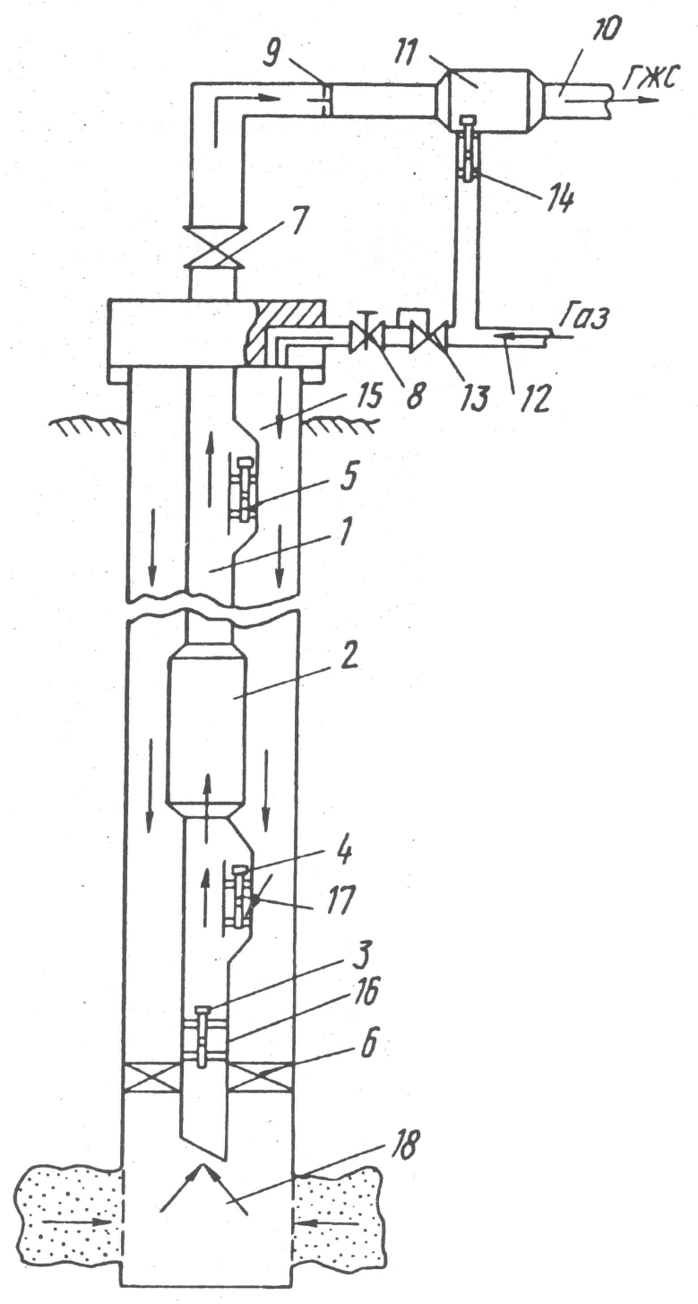
Фигура 1
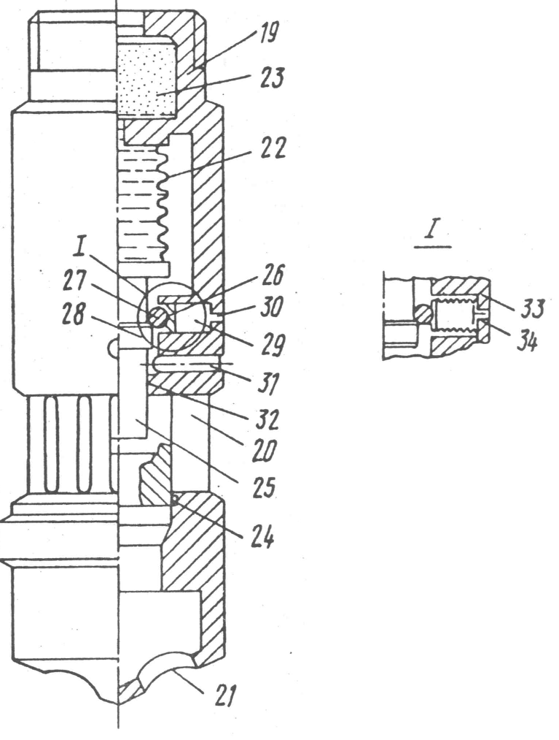
Фигура 2

Каталог "Оборудование для газлифтной эксплуатации нефтяных скважин", ЦИНТИхимнефтемаш. М.: 1991, с.26, 27.
Авторское свидетельство СССР N 985261, кл. Е 21В 43/00, 1982.

